

**鞍山市铁东区人力资源和社会保障服务中心**

目 录

人社权力事项清单 （1）

办事不找关系路径 （9）

合规办事业务指南 （12）

违规禁办事项清单 （49）

容缺办理事项清单 （50）

# 

# 

# 铁东人社权力清单1.docx人社权力事项清单

|  |  |  |  |  |
| --- | --- | --- | --- | --- |
| **事项类别** | **序号** | **事项** | **页**  **码** | **操作流程** |
| 一、社会保险登记 | 1 | [企业社会保险登记](#_1 企业社会保险登记) | 12 | 企业社会保险登记1.docx |
| 2 | 机关事业单位养老保险登记 | 13 | 机关事业单位社会保险登记.docx |
| 3 | 城乡居民养老保险参保登记 | 14 | 城乡居民养老保险参保登记.docx |
|  | 4 | 职工参保登记（企业养老保险部分） | 15 | 职工参保登记（企业养老保险部分)1.docx |
| 5 | [职工参保登记（机关事业养老保险部分）](#_5 职工参保登记（机关事业养老保险部分）) | 16 | 职工参保登记（机关事业养老保险部分）(1).docx |
| 二、社会保险缴费申报 | 6 | [缴费人员增减申报（企业养老保险部分）](#_6 缴费人员增减申报（企业养老保险部分）) | 17 | 缴费人员增减申报（企业养老保险部分)1.docx |
| 三、社会保险参保缴费记录查询 | 7 | [单位参保证明查询打印（企业养老保险部分）](#_7 单位参保证明查询打印（企业养老保险部分）) | 18 | 单位参保证明查询打印（企业养老保险部分)1.docx |
| 8 | [个人社保参保证明查询打印（企业养老保险）](#_8 个人参保证明查询打印（企业养老保险部分）) | 19 | 个人参保证明记录查询打印（企业养老保险部分)1.docx |
| 四、养老保险服务 | 9 | 丧葬补助金、抚恤金申领 | 20 | 丧葬补助金、抚恤金申领1.docx |
| 10 | 伤残待遇申领（一次性伤残补助金、伤残津贴和生活护理费） | 21 | 伤残待遇申领（一次性伤残补助金、伤残津贴和生活护理费)1.d |
| 11 | [城镇职工基本养老保险关系转移接续申请](#_11 城镇职工基本养老保险关系转移接续申请) | 23 | 城镇职工基本养老保险关系转移接续申请1.docx |
| 12 | [机关事业单位养老保险关系转移接续申请](#_12 机关事业单位养老保险关系转移接续申请) | 24 | 机关事业单位养老保险关系转移接续申请.docx |
| 13 | [多重养老保险关系个人账户退费（企业养老保险部分）](#_13 多重养老保险关系个人账户退费（企业养老保险部分）) | 25 | 多重养老保险关系个人账户退费（企业养老保险部分)1.docx |
| 五、失业保险服务 | 14 | [失业保险金申领](#_14  失业保险金申领) | 26 | 失业保险金申领.docx |
| 15 | [失业保险关系转移接续](#_15 失业保险关系转移接续) | 27 | 失业保险关系转移接续.docx |
| 16 | 技能提升补贴申领 | 29 | 技能提升补贴申领.docx |
| 六、职业培训 | 17 | [职业培训补贴申领](#_17 职业培训补贴申领) | 30 | 职业培训补贴申领.docx |
| 七、职业介绍、职业指导和创业开业指导 | 18 | [职业介绍](#_18 职业介绍) | 31 | 职业介绍1.docx |
| 八、就业失业登记 | 19 | [就业登记](#_19 就业登记) | 33 | 就业登记.docx |
| 20 | [失业登记](#_20 失业登记) | 34 | 失业登记.docx |
| 21 | [《就业创业证》申领](#_21 《就业创业证》申领) | 35 | 《就业创业证》申领.docx |
| 九、对就业困难人员（含建档立卡贫困劳动力）实施就业援助 | 22 | [就业困难人员认定](#_22 就业困难人员认定) | 37 | 就业困难人员认定.docx |
| 23 | 就业困难人员社会保险补贴申领 | 38 | 就业困难人员社会保险补贴申领1.docx |
| 十、流动人员人事档案管理服务 | 24 | [档案的接收和转递](#_24  档案的接收和转递) | 39 | 档案的接收和转递.docx |
| 十一、 社会保障卡业务 | 25 | 社会保障卡申领 | 41 | 社会保障卡申领1.docx |
| 26 | 社会保障卡补领、换领、补发 | 42 | 社会保障卡补领、换领、补发1.docx |
| 27 | 社会保障卡挂失与解挂 | 44 | 社会保障卡挂失与解挂1.docx |
| 28 | 社会保障卡启用 | 46 | 社会保障卡启用1.docx |
|  | 29 | 社会保障卡应用状态查询 | 47 | 社会保障卡应用状态查询1.docx |

# 

# 办事不找关系路径

# C:/Users/Administrator/Desktop/图片1.png图片1

# 办事不找关系路径

**社会保障卡业务 企业养老保险业务 丧葬费、工伤待遇申领**

**铁东区人力资源和社会保障服务中心103室**

# 

**就失业登记业务 职业培训业务**

**铁东区人力资源和社会保障服务中心116室**

**窗口办**

**失业保险业务**

**铁东区人力资源和社会保障服务中心123室**

**铁东区人力资源和社会保障服务中心119室**

**流动人员档案管理**

**就业困难认定，申请就业困难补贴服务**

**铁东区人力资源和社会保障服务中心126室**

**办事不找关系路径径**

**机关事业业务**

**铁东区人力资源和社会保障服务中心102室126室**

**职业介绍业务**

**铁东区人力资源和社会保障服务中心115室**

**116室：5550138 119室：5550528 123室：5550153**

**网上办**

**102室：5550166 108室：5550112 115室：5550525**

**12333 电子社保卡APP、微信辽宁社保小程序、**

**支付宝辽宁社会保障卡生活号、辽事通APP**

**掌上办**

**鞍山市政务服务网**

**国家社会保险公共服务平台**

**辽宁省人社公共服务平台**

**103室：5550533 5550137、126室：5550169**

**咨询热线**

# 业务办理地址.docx

# 业务办理地址

# 

# 

# 

|  |  |  |  |
| --- | --- | --- | --- |
| **序号** | **机构名称** | **地 址** | **联系电话** |
| 1 | 铁东区人力资源和社会保障服务中心 | 鞍山市铁东区安乐街16号鞍山市人力资源产业园 | 0412-5550530 |
| 2 | 国企社会管理分中心 | 鞍山市铁东区中华南路152甲 | 0412-5550866 |

# 合规办事业务指南1.docx合规办事业务指南

# 一、社会保险登记

#### 1 企业社会保险登记

依据《中华人民共和国社会保险法》用人单位应当自成立之日起三十日内凭营业执照、登记证书或者单位印章，向当地社会保险经办机构申请办理社会保险登记。

**1.1 需提供要件**

①三证合一营业执照（资料来源：申请人自备）

②经办人身份证（资料来源：申请人自备）

③法人身份证（资料来源：申请人自备）

④开户许可证（资料来源：申请人自备）

⑤企业公章（资料来源：申请人自备）

**1.2 办理路径**

①**窗口办**：铁东区人力资源和社会保障服务中心103室

②**网上办**：鞍山市政务服务网：

<http://spj.anshan.gov.cn/aszwdt/epointzwmhwz/pages/default/index> 

**1.3 办理时限**：即时办结

**1.4 办理查询**：可通过电话、服务中心窗口等方式查询事项的办理进程。

**1.5 温馨提示**：为保障您便捷快速办理业务，建议您优先选择网上办方式。确需到窗口办理，您可先拨打咨询电话0412-5550533，避免业务高峰期等候，我们可为您提供预约服务和延时服务。

2 机关事业单位社会保险登记

**2.1 需提供要件**

①现数据共享前需提供最新的机构编制批准文件复印件一份（资料来源：申请人自备）

②《组织机构代码证》（资料来源：政府部门核发）

**2.2 办理路径**

①**窗口办**：铁东区人力资源和社会保障服务中心102室

②**网上办**：鞍山市政务服务网：

<http://spj.anshan.gov.cn/aszwdt/epointzwmhwz/pages/default/index> 

**2.3 办理时限**：即时办结

**2.4 办理查询**：可通过电话、服务中心窗口等方式查询事项的办理进程。

**2.5 温馨提示**：为保障您便捷快速办理业务，建议您优先选择网上办方式。确需到窗口办理，您可先拨打咨询电话0412-5550166，避免业务高峰期等候，我们可为您提供预约服务和延时服务。

#### **3**城乡居民养老保险参保登记

年满16周岁（不含在 校学生），非国家机关和事业单位工作人员及不属于职工基本养老保险制度覆盖范围的城乡居民，可以在户籍地参加城乡居民养老保险。

**3.1 需提供要件**

①参保相关材料 [资料来源：申请人自备]

②特殊群体证件 [资料来源：申请人自备]

③身份证 [资料来源：申请人自备]

④户口本 [资料来源：申请人自备]

⑤银行卡复印件 [资料来源：申请人自备]

**3.2 办理路径**

①**窗口办**：铁东区人力资源和社会保障服务中心108室

②**网上办**：鞍山市政务服务网：

<http://spj.anshan.gov.cn/aszwdt/epointzwmhwz/pages/default/index> 

**3.3 办理时限**：即时办结

**3.4 办理查询**：可通过电话、服务中心窗口等方式查询事项的办理进程。

**3.5 温馨提示**：为保障您便捷快速办理业务，建议您优先选择网上办方式。确需到窗口办理，您可先拨打咨询电话0412-5550112，避免业务高峰期等候，我们可为您提供预约服务和延时服务。

## 4职工参保登记（企业养老保险部分）

用人单位与职工签订劳动合同后，必须为其缴纳养老保险。

**4.1 需提供要件**

①人员增减变动表 [资料来源：申请人自备]

②劳动用工备案表 [资料来源：申请人自备]

③参保人身份证、户口本[资料来源：申请人自备]

**4.2 办理路径**

①**窗口办**：铁东区人力资源和社会保障服务中心103室

②**网上办**：鞍山市政务服务网

<http://spj.anshan.gov.cn/aszwdt/epointzwmhwz/pages/default/index>



**4.3 办理时限**：即时办结

**4.4 办理查询**：铁东区人力资源和社会保障服务中心103室

**4.5 温馨提示**：为保障您便捷快速办理业务，建议您优先选择网上办方式。确需到窗口办理，您可先拨打咨询电话0412-5550533，避免业务高峰期等候，我们可为您提供预约服务和延时服务。

#### 5 职工参保登记（机关事业养老保险部分）

**5.1 需提供要件**

①新招录用人员相关审批手续 [资料来源：申请人自备]

②新增职业年金记账缴费人员情况备案表[资料来源：申请人自备]

**5.2 办理路径**

①**窗口办**：铁东区人力资源和社会保障服务中心102室

②**网上办**：鞍山市政务服务网：

<http://spj.anshan.gov.cn/aszwdt/epointzwmhwz/pages/default/index> 

**5.3 办理时限**：即时办结

**5.4 办理查询**：铁东区人力资源和社会保障服务中心102室

**5.5 温馨提示**：为保障您便捷快速办理业务，建议您优先选择网上办方式。确需到窗口办理，您可先拨打咨询电话0412-5550166，避免业务高峰期等候，我们可为您提供预约服务和延时服务。

二、社会保险缴费申报

#### 6 缴费人员增减申报（企业养老保险部分）

企业发生人员增减变动以及参保人员登记信息发生变化

**6.1 提供要件**

①《劳动用工备案表》[资料来源：申请人自备]

**6.2 办理路径**

①**窗口办**：铁东区人力资源和社会保障服务中心103室

②**网上办**：鞍山市政务服务网：

<http://spj.anshan.gov.cn/aszwdt/epointzwmhwz/pages/default/index> 

**6.3 办理时限**：即时办结

**6.4 办理查询**：铁东区人力资源和社会保障服务中心103室

**6.5 温馨提示**：为保障您便捷快速办理业务，建议您优先选择网上办方式。确需到窗口办理，您可先拨打咨询电话0412-5550533，避免业务高峰期等候，我们可为您提供预约服务和延时服务。

三 、社会保险参保缴费记录查询

#### 7 单位参保证明查询打印（企业养老保险部分）

申请人可异地查询、打印本单位社保参保证明信息，不受地域限制。

**7.1 提供要件**

① 窗口办理：法定代表人社会保障卡或居民身份证原件，或单位介绍信 [资料来源：申请人自备]

② 网上办理：无

**7.2 办理路径**

①**窗口办**：铁东区人力资源和社会保障服务中心103室

②**网上办**：鞍山政务服务网（<https://www.lnzwfw.gov.cn/>）；国家社会保险公共服务平台（si.12333.gov.cn）；全国人力资源和社会保障政务服务平台网上办事大厅（zwfw.mohrss.gov.cn）



**③掌上办：**掌上 12333、辽事通、支付宝

**④自助办：**自助查询打印机

**7.3 办理时限**：即时办结

**7.4 办理查询**：可通过电话、服务中心窗口等方式查询事项的办理进程。

**7.5 温馨提示：**为保障您便捷快速办理业务，建议您优先选择网上办方式。确需到窗口办理，您可先拨打咨询电话0412-5550533，避免业务高峰期等候，我们可为您提供预约服务和延时服务。

#### 8 个人参保证明查询打印（企业养老保险部分）

申请人可异地查询、打印个人社保参保证明信息，不受地域限制。

**8.1 提供要件**

① 窗口办理：社会保障卡或居民身份证原件[资料来源：申请人自备]

② 网上办理：无

**8.2 办理路径**

①**窗口办**：铁东区人力资源和社会保障服务中心103室

②**网上办**：鞍山政务服务网（<https://www.lnzwfw.gov.cn/>）；国家社会保险公共服务平台（si.12333.gov.cn）；全国人力资源和社会保障政务服务平台网上办事大厅（zwfw.mohrss.gov.cn）



**③掌上办：**掌上 12333、辽事通、支付宝

**④自助办：**自助查询打印机

**8.3 办理时限**：即时办结

**8.4 办理查询**：可通过电话、服务中心窗口等方式查询事项的办理进程。

**8.5 温馨提示：**为保障您便捷快速办理业务，建议您优先选择网上办方式。确需到窗口办理，您可先拨打咨询电话0412-5550533，避免业务高峰期等候，我们可为您提供预约服务和延时服务。

四 、养老保险服务

#### 9.丧葬补助金、抚恤金申领

在铁东区参加企业基本养老保险的职工，因病或者非因工死亡的，其遗属可以领取丧葬补助金和抚恤金。 在铁东区参加基本养老保险的个体从业人员，因病或者在铁东区参加城乡居民养老保险人员，死亡后，其个人账户资金余额及丧葬补助金可一次性支付给法定继承人或死者生前指定的收益人。非因工死亡的，其遗属可以领取丧葬补助金和抚恤金。在铁东区参加基本养老保险的离退休人员，因病或者非因公死亡的，其遗属可以领取丧葬补助金和抚恤金。

**9.1 需提供要件**

①中国银行或鞍山银行1类卡复印件[资料来源：申请人自备]

②死者户口本原件及复印件[资料来源：申请人自备]

③火化收据原件 [资料来源：申请人自备]

④死亡证明原件及复印件 [资料来源：申请人自备]

⑤继承者身份证原件及复印件 [资料来源：申请人自备]

**9.2 办理路径**

①**窗口办**：铁东区人力资源和社会保障服务中心103室

②**网上办**：鞍山市政务服务网：

<http://spj.anshan.gov.cn/aszwdt/epointzwmhwz/pages/default/index>



**9.3 办理时限**：即时办结

**9.4 办理查询**：可通过电话、服务中心窗口等方式查询事项的办理进程。

**9.5 温馨提示**：为保障您便捷快速办理业务，建议您优先选择网上办方式。确需到窗口办理，您可先拨打咨询电话0412-5550137，避免业务高峰期等候，我们可为您提供预约服务和延时服务。

#### 10.伤残待遇申领（一次性伤残补助金、伤残津贴和生活护理费）

用人单位依法参加工伤保险并按时缴费的，职工因工作遭受

事故伤害或者按照职业病防治法规定被诊断、鉴定为职业病，经

统筹地区社会保险行政部门认定为工伤，经统筹地区劳动能力鉴

定委员会鉴定为一级至十级伤残等级的，工伤职工及其近亲属或

用人单位可向经办机构申领一次性伤残补助金等待遇。

**10.1 需提供要件**

①身份证[资料来源：申请人自备]

②劳动合同书[资料来源：申请人自备]

③认定工伤决定书 [资料来源：申请人自备]

④工伤鉴定结论书 [资料来源：申请人自备]

⑤银行账户信息 [资料来源：申请人自备]

**10.2 办理路径**

①**窗口办**：铁东区人力资源和社会保障服务中心103室

②**网上办**：辽宁人社公共服务平台<https://ggfw.lnrc.com.cn/ehrss/login/>



**10.3 办理时限**：即时办结

**10.4 办理查询**：可通过电话、服务中心窗口等方式查询事项的办理进程。

**10.5 温馨提示**：为保障您便捷快速办理业务，建议您优先选择网上办方式。确需到窗口办理，您可先拨打咨询电话0412-5550137，避免业务高峰期等候，我们可为您提供预约服务和延时服务。

#### 11 城镇职工基本养老保险关系转移接续申请

申请人可向转入地申请，转入地与转出地协同办理企业职工基本养老保险关系转移接续，申请人不再需要到转出地办理（不符合转出条件的除外）。

**11.1 需提供要件**

①身份证复印件[资料来源：申请人自备]

②户口本原件[资料来源：申请人自备]

**11.2 办理路径**

①**窗口办**：铁东区人力资源和社会保障服务中心103室

②**网上办**：鞍山市政务服务网：

<http://spj.anshan.gov.cn/aszwdt/epointzwmhwz/pages/default/index> 国家社会保险公共服务平台： si.12333.gov.cn



**③掌上办：**掌上 12333、辽宁人社、支付宝

**11.3 办理时限**：即时办结

**11.4 办理查询**：可通过电话、服务中心窗口等方式查询事项的办理进程。

**11.5 温馨提示：**为保障您便捷快速办理业务，建议您优先选择网上办方式。确需到窗口办理，您可先拨打咨询电话0412-5550533，避免业务高峰期等候，我们可为您提供预约服务和延时服务。

#### 12 机关事业单位养老保险关系转移接续申请

符合机关事业单位组织调动的职工可申请

**12.1 需供要提件**

①由组织部门或人社部门出具的相关材料 [资料来源：申请人自备]

**12.2 办理路径**

①**窗口办**：铁东区人力资源和社会保障服务中心102室

②**网上办**：鞍山市政务服务网：

<http://spj.anshan.gov.cn/aszwdt/epointzwmhwz/pages/default/index> 

**12.3 办理时限**：即时办结

**12.4 办理查询**：可通过电话、服务中心窗口等方式查询事项的办理进程。

**12.5 温馨提示**：为保障您便捷快速办理业务，建议您优先选择网上办方式。确需到窗口办理，您可先拨打咨询电话0412-5550166，避免业务高峰期等候，我们可为您提供预约服务和延时服务。

#### 13 多重养老保险关系个人账户退费（企业养老保险部分）

养老保险重复缴费可申请

**13.1 需提供要件**

①养老保险手册 [资料来源：申请人自备]

②重复缴费证明 [资料来源：申请人自备]

③身份证复印件 [资料来源：申请人自备]

**13.2 办理路径**

①**窗口办**：铁东区人力资源和社会保障服务中心110室

②**网上办**：鞍山市政务服务网：

<http://spj.anshan.gov.cn/aszwdt/epointzwmhwz/pages/default/index> 

**13.3 办理时限**：即时办结

**13.4 办理查询**：可通过电话、服务中心窗口等方式查询事项的办理进程。

**13.5 温馨提示：**为保障您便捷快速办理业务，建议您优先选择网上办方式。如遇问题可拨打0412-5550535进行咨询投诉。

五 、失业保险服务

#### 14 失业保险金申领

劳动者自解除劳动关系之日起60日到失业保险经办机构办理

**14.1 需提供要件**

①社会保障卡（已开通金融功能） [资料来源：申请人自备]

②有劳动争议（指对失业原因、缴费时间有争议）人员另须提供《劳动仲裁调解书》、《劳动仲裁裁决书》或《民事判决书》复印件1份； [资料来源：申请人自备]

③代办人员另须提供当事人委托书原件1份和代办人身份证复印件(正反面)1份。[资料来源：申请人自备]

**14.2 办理路径**

①**窗口办**：铁东区人力资源和社会保障服务中心123室

②**网上办**：鞍山市政务服务网：

<http://spj.anshan.gov.cn/aszwdt/epointzwmhwz/pages/default/index> 

③**掌上办**：掌上 12333 APP → 更多服务 → 下拉界面找到 “失业保险金网上申领”模块，点击进入

**14.3 办理时限**：掌上 12333APP 办理 5 个工作日内，其他路径即时办结



**14.4 办理查询**：可通过电话、服务中心窗口等方式查询事项的办理进程。

**14.5 温馨提示**：为保障您便捷快速办理业务，建议您优先选择网上办、掌上办方式。确需到窗口办理，您可先拨打咨询电话0412-5550153，避免业务高峰期等候，我们可为您提供预约服务和延时服务

#### 15 失业保险关系转移接续

企业在与员工解除劳动关系后，网上备案，符合领取失业保险金条件的失业人员到社会保险经办机构办理领取失业保险金的手续。失业保险金领取期限自办理失业登记之日起计算。《失业保险条例》（中华人民共和国国务院令第258号） 。具备下列条件的失业人员，可以领取失业保险金：（一）按照规定参加失业保险，所在单位和本人已按照规定履行缴费义务满1年；（二）非因本人意愿中断就业的；（三）法律、行政法规另有规定的。

**15.1 需提供要件**

①失业保险参保人员夸跨地区转移就业有关登记表 [资料来源：鞍山政务服务网-失业保险关系转移接续-申请材料-空白表格下载]

②身份证复印件 [资料来源：申请人自备]

③容缺受理承诺书 [资料来源：申请人自备]

**15.2 办理路径**

①**窗口办**：铁东区人力资源和社会保障服务中心123室

②**网上办**：鞍山市政务服务网：

<http://spj.anshan.gov.cn/aszwdt/epointzwmhwz/pages/default/index> 

**15.3 办理时限**：即时办结

**15.4 办理查询**：可通过电话、服务中心窗口等方式查询事项的办理进程。

**15.5 温馨提示**：为保障您便捷快速办理业务，建议您优先选择网上办方式。确需到窗口办理，您可先拨打咨询电话0412-5550150，避免业务高峰期等候，我们可为您提供预约服务和延时服务

#### 16技能提升补贴申领

1.2023年1月1日以后取得初级（五级）、中级（四级）、高级（三级）职业资格证书或职业技能等级证书的企业职工，累计缴纳失业保险费满36个月；

2.2022年1月1日至12月31日期间取得初级（五级）、中级（四级）、高级（三级）职业资格证书或职业技能等级证书的企业职工，累计缴纳失业保险费满12个月；

3.2022年1月1日至12月31日期间取得初级（五级）、中级（四级）、高级（三级）职业资格证书或职业技能等级证书的领取失业保险金人员；

4.符合以上条件的人员须在证书核发之日起12个月内申请。

5.同一职业（工种）同一等级不可重复享受，且每人每年享受补贴次数最多不超过3次。

**16.1 需提供要件**

①申请人职业资格证书或职业技能等级证书原件及复印件。[资料来源：申请人自备]

②申请人鞍山市社会保障卡（已开通金融功能）

**16.2 办理路径**

①**窗口办**：铁东区人力资源和社会保障服务中心123室

②**网上办**：鞍山市政务服务网：

<http://spj.anshan.gov.cn/aszwdt/epointzwmhwz/pages/default/index> 

**16.3 办理时限**：即时办结

**16.4 办理查询**：可通过电话、服务中心窗口等方式查询事项的办理进程。

**16.5 温馨提示：**为保障您便捷快速办理业务，建议您优先选择网上办方式。确需到窗口办理，您可先拨打咨询电话0412-5550153，避免业务高峰期等候，我们可为您提供预约服务和延时服务。

六、职业培训

#### 17 职业培训补贴申领

已在各县（市）区公共就业服务机构申请职业技能培训备案且已经完成职业技能培训及鉴定任务的培训机构可申请

**17.1 需提供要件**

①职业资格证书 [资料来源：申请人自备]

②鞍山市职业技能培训补贴申请表 [资料来源：鞍山政务服务网-职业培训补贴申领-申请材料-空白表格下载]

③备案培训机构在银行开设的基本账户 [资料来源：申请人自备]

④职业培训机构的行政事业性收费票据或税务发票 [资料来源：申请人自备]

⑤学员考勤表抽查表 [资料来源：申请人自备]

⑥职业培训补贴学员名单 [资料来源：申请人自备]

**17.2 办理路径**

①**窗口办**：铁东区人力资源和社会保障服务中心116室

②**网上办**：鞍山市政务服务网：

<http://spj.anshan.gov.cn/aszwdt/epointzwmhwz/pages/default/index> 

**17.3 办理时限**：即时办结

**17.4 办理查询**：可通过电话、服务中心窗口等方式查询事项的办理进程。

**17.5 温馨提示**：为保障您便捷快速办理业务，建议您优先选择网上办方式。确需到窗口办理，您可先拨打咨询电话0412-5550138，避免业务高峰期等候，我们可为您提供预约服务和延时服务。

七、职业介绍、职业指导和创业开业指导

#### 18 职业介绍

《中华人民共和国就业促进法》第三十五条：县级以上人民政府建立健全公共就业服务体系，设立公共就业服务机构， 为劳动者免费提供下列服务：（一）就业政策法规咨询；（二）职业供求信息、市场工资指导价位信息和职业培训信息发布；（三）职业指导和职业介绍……。

**18.1 需提供要件**

①经办人的居民身份证 [资料来源：申请人自备]

②求职者本人居民身份证 [资料来源：申请人自备]

③用工单位的营业执照副本 [资料来源：申请人自备]

**18.2 办理路径**

①**窗口办**：铁东区人力资源和社会保障服务中心115室

②**网上办**：“辽宁省人力资源市场”网站：

<http://rlzy.lnrc.com.cn/>



**18.3 办理时限**：即时办结

**18.4 办理查询**：可通过电话、服务中心窗口等方式查询事项的办理进程。

**18.5 温馨提示：**为保障您便捷快速办理业务，建议您优先选择网上办方式。确需到窗口办理，您可先拨打咨询电话0412-5550525，避免业务高峰期等候，我们可为您提供预约服务和延时服务。

八、就业失业登记

#### 19 就业登记

用人单位招（录、聘）用劳动者（包括机关、事业单位、社会团体、企业等用人单位），应及时到所在地公共就业服务机构为劳动者办理就业登记，原则上不允许跨年办理。

**19.1 需提供要件**

**19.1.1就业备案所需要件**

①单位新招用或续签人员用工备案（就业登记）申报表 [资料来源：申请人自备]

②五证合一后营业执照 [资料来源：申请人自备]

③社会保险登记表 [资料来源：申请人自备]

④劳动者用工备案（单位就业登记表）[资料来源：申请人自备]

⑤身份证复印件[资料来源：申请人自备]

⑥劳动合同书 [资料来源：申请人自备]

注：②③为单位备案首次提供

**19.1.2解除备案所需要件**

①用人单位与劳动者解除劳动关系证明原件或复印件[资料来源：申请人自备]

②《单位与劳动者终止劳动关系解除用工备案申报表》（一式两份）[资料来源：申请人自备]

**19.2 办理路径**

①**窗口办**：铁东区人力资源和社会保障服务中心116室

②**网上办**：辽宁省人力资源和社会保障公共服务平台：

<https://ggfw.lnrc.com.cn/ehrss/login/> 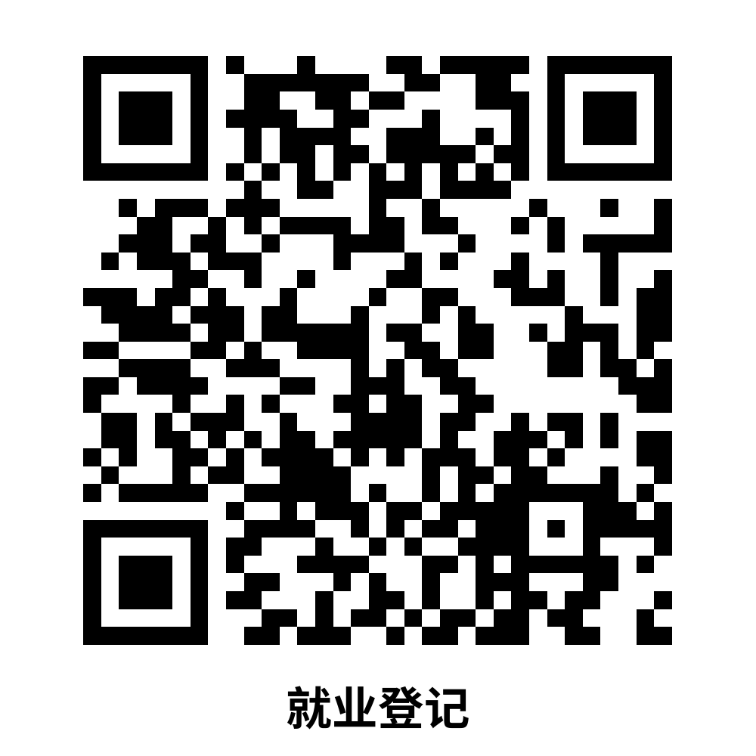

**19.3 办理时限**：即时办结

**19.4 办理查询**：可通过电话、服务中心窗口等方式查询事项的办理进程。

**19.5 温馨提示**：为保障您便捷快速办理业务，建议您优先选择网上办方式。确需到窗口办理，您可先拨打咨询电话0412-5550138，避免业务高峰期等候，我们可为您提供预约服务和延时服务。

#### 20 失业登记

劳动年龄内、有劳动能力、有就业要求、处于无业状态的城乡劳动者。劳动年龄为年满16周岁（含）至依法享受基本养老保险待遇。在内地（大陆）就业后失业的香港特别行政区、澳门特别行政区居民中的中国公民和台湾地区居民（以下简称港澳台居民）可参照执行。

**20.1 需提供要件**

①**掌上办：**无需提供要件

②**窗口办：**需要提供本人身份证复印件或解除劳动合同证明。

**20.2 办理路径**

①**窗口办**：铁东区人力资源和社会保障服务中心116室

②**网上办**：掌上12333APP 、辽事通APP

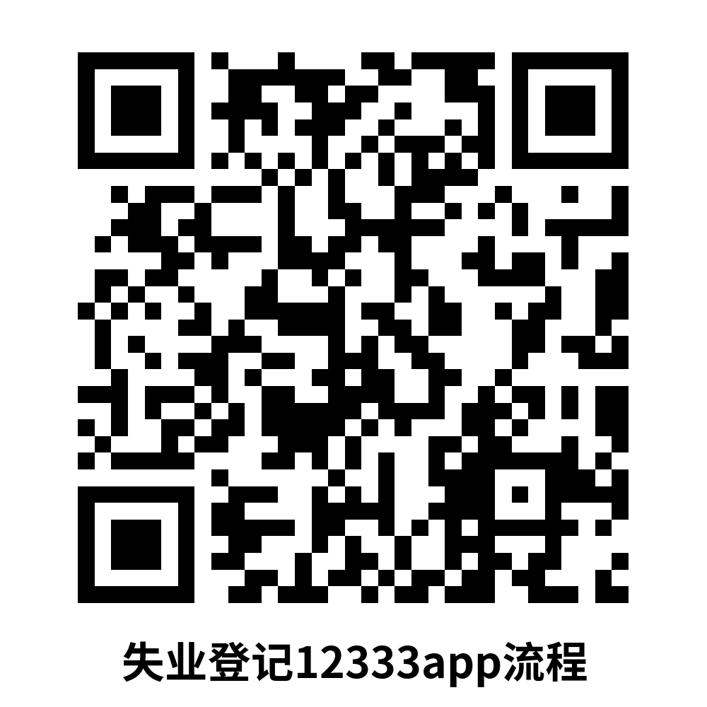

**20.3 办理时限**：网上办、掌上办7个工作日内办结；其他路径即时办结。

**20.4 办理查询**：可通过电话、服务中心窗口等方式查询事项的办理进程。

**20.5 温馨提示**：为保障您便捷快速办理业务，建议您优先选择网上办或掌上办方式。确需到窗口办理，您可先拨打咨询电话0412-5550138，避免业务高峰期等候，我们可为您提供预约服务和延时服务。

#### 21 《就业创业证》申领

《就业创业证》是劳动者按规定享受相关就业扶持政策的有效凭证，是就业登记和失业登记的书面载体，记载劳动者自然信息及就业、失业等信息，反映就业困难人员、失业人员身份认定及享受相关就业扶持政策和失业保险待遇等情况，在全省行政区域内通用。劳动年龄内，有就业能力和就业愿望的劳动者可按需申请。

**21.1 需提供要件**

①**掌上办：**无需提供要件

②**窗口办：**需要提供本人身份证、二存照片一张。

**21.2 办理路径**

①**窗口办**：铁东区人力资源和社会保障服务中心116室

②**掌上办**：辽事通APP—更多—就业创业—辽宁省《就业创业证》申领。



**21.3 办理时限**：掌上办5个工作日内办结；其他路径即时办结。

**21.4 办理查询**：可通过电话、服务中心窗口等方式查询事项的办理进程。

**21.5 温馨提示：**为保障您便捷快速申领《就业创业证》，建议您优先选择“掌上办”方式办理，申领《就业创业证》电子证。辽宁省《就业创业证》电子证是记载劳动者就业和失业状况的基本载体，加盖电子印章的就业创业电子证与纸质证具有同等效力，可作为享受相关就业创业扶持政策和公共就业服务的有效凭证，也可作为法定办事依据和归档材料。如有问题可拨打12333咨询。

九、对就业困难人员（含建档立卡贫困劳动力）实施就业援助

#### 22 就业困难人员认定

就业困难人员是指因身体状况、技能水平、家庭因素、失去土地等原因难以实现就业，以及连续失业一定时间仍未能实现就业的人员。就业困难人员的具体范围，由省、自治区、直辖市人民政府根据本行政区域的实际情况规定。

**22.1 需提供要件**

①就业失业证（已做失业登记）[资料来源：申请人自备]

②户口簿[资料来源：申请人自备]

③身份证及复印件 [资料来源：申请人自备]

④辽宁省就业困难人员申请认定表[资料来源：政府部门核发]

**22.2 办理路径**

①**窗口办**：铁东区人力资源和社会保障服务中心126室

②**网上办**：鞍山市政务服务网：

<http://spj.anshan.gov.cn/aszwdt/epointzwmhwz/pages/default/index> 

**22.3 办理时限**：即时办结

**22.4 办理查询**：可通过电话、服务中心窗口等方式查询事项的办理进程。

**22.5 温馨提示**：为保障您便捷快速办理业务，建议您优先选择网上办方式。确需到窗口办理，您可先拨打咨询电话0412-5550169，避免业务高峰期等候，我们可为您提供预约服务和延时服务

#### 23就业困难人员社会保险补贴申领

本市城镇户籍以灵活就业人员身份缴纳城镇职工基本养老保险：1、城镇零就业家庭成员；2、低保和低保边缘户家庭成员；3、处于失业状态的残疾人；4、单亲抚养未成年人者；5、军人配偶；6、享受定期定量抚恤和生活补助的优抚对象；7、烈属；8、登记失业人员中距法定退休年龄5年以内的人员（不含因特殊工种退休人员及因病退休人员）。

**23.1 需提供要件**

①《就业困难人员享受灵活就业社会保险补贴申请表》[资料来源：政府部门核发]

②居民身份证、户口簿（或居住证）原件及复印件 [资料来源：申请人自备]

③《就业创业证》原件及复印件；[资料来源：申请人自备]

④个人参加社会保险的缴费凭证。[资料来源：申请人自备]

**23.2 办理路径**

①**窗口办**：铁东区人力资源和社会保障服务中心126室

②**网上办**：鞍山市政务服务网：

<http://spj.anshan.gov.cn/aszwdt/epointzwmhwz/pages/default/index> 

**23.3办理时限**：即时办结

**23.4办理查询**：可通过电话、服务中心窗口等方式查询事项的办理进程。

**23.5 温馨提示**：为保障您便捷快速办理业务，建议您优先选择网上办方式。确需到窗口办理，您可先拨打咨询电话0412-5550169，避免业务高峰期等候，我们可为您提供预约服务和延时服务

#### 流动人员人事档案管理服务

#### 24 档案的接收和转递

(一)非公有制经济组织和社会组织聘用人员。(二)辞职辞退、解除(终止)聘用(劳动)合同、取消录(聘)用、被开除等与用人单位解除或终止人事(劳动)关系的未就业的原机关公务员、国有企事业单位的管理人员和专业技术人员、军队文职人员。(三)未就业的高校毕业生及中专毕业生。(四)自费出国(境)留学的高校毕业生及其他因私出国(境)人员。(五)外国企业常驻代表机构的中方雇员。(六)自由职业或灵活就业人员。(七)其他流动人员。

**24.1 需提供要件**

**24.1.1 档案的接收**

①个人委托存档：存档人员身份证；代办人员身份证 [资料来源：申请人自备]

②单位委托集体存档：存档（经办人员）身份证，劳动合同或录用手续，单位介绍信[资料来源：申请人自备]

**24.1.2 档案的转递**

①个人委托存档：存档人员需提供有效身份证件，代办人员有效身份证件，档案人员授权委托书，具有人事档案管理权限的部门开具的调档函。

②单位委托集体存档：存档（经办人员）身份证，单位介绍信，解除，终止劳动合同协议，具有人事档案管理权限的部门开具的调档函。

**24.2 办理路径**

①**窗口办**：铁东区人力资源和社会保障服务中心119室

②**网上办**：鞍山市政务服务网：

<http://spj.anshan.gov.cn/aszwdt/epointzwmhwz/pages/default/index> 

**24.3 办理时限**：即时办结

**24.4 办理查询**：可通过电话、服务中心窗口等方式查询事项的办理进程。

**24.5 温馨提示**：为保障您便捷快速办理业务，建议您优先选择网上办方式。确需到窗口办理，您可先拨打咨询电话0412-5550528，避免业务高峰期等候，我们可为您提供预约服务和延时服务

十一、社会保障卡业务

#### 25.社会保障卡申领

#### 鞍山市铁东区参保人员中未申请社会保障卡的人。

#### **25.1 需提供要件**

#### ① 申请人本人有效身份证原件、户口本原件 [资料来源：申请人自备]

#### ② 二寸白底免冠照片 [资料来源：申请人自备]

#### ③ 身份证正反面复印件 [资料来源：申请人自备]

#### ④ 如代办需要携带代办人身份证原件 [资料来源：申请人自备]

#### ⑤企业需提供《劳动用工备案表》 [资料来源：申请人自备]

#### ⑥学生需提供监护人户口本和身份证 [资料来源：申请人自备]

#### ⑦外地户口需提供《铁东区暂住证》 [资料来源：申请人自备]

#### **25.2 办理路径**

#### ①窗口办：鞍山市铁东区人力资源和社会保障服务中心103科室②网上办：国家社会保险公共服务平台

#### <http://si.12333.gov.cn/index.jhtml?ret_url=http%3A%2F%2Fsi.12333.gov.cn%3A80%2F>



③掌上办：掌上12333APP、电子社保卡APP、微信辽宁社保小程序、支付宝辽宁社会保障卡生活号、辽事通APP等。

**25.3办理时限**

①窗口办：即时办结

②网上办：30个工作日

③掌上办：掌上12333APP、电子社保卡APP15个工作日微信辽宁社保小程序、支付宝辽宁社会保障卡生活号、辽事通APP等30个工作日。

**25.4 办理查询**：可通过电话、服务中心窗口等方式查询事项的办理进程。

**25.5 温馨提示**：为保障您便捷快速办理业务，建议您优先选择网上办、掌上办等方式。确需到窗口办理，您可先拨打咨询电话0412-5550533，避免业务高峰期等候，我们可为您提供预约服务和延时服务。

#### 26.社会保障卡补领、换领、补发

持卡人社会保障卡丢失的或出现下列之一的，持卡人应当申请补换社会保障卡：社会保障卡有效期满的；社会保障卡损坏不能在读写终端设备上正常读写的；社会保障卡卡面污损、残缺不能辨认的；持卡人姓名、社会保障号、发卡服务银行等卡面信息变更的；持卡人年满7周岁需要印刷照片的，外貌发生较大变化需要更换照片的；因个人用卡需求主动申请补换卡的；其他情形需要补换领社会保障卡的。

**26.1 需提供要件**

#### ① 持卡人应当持有效身份证件[资料来源：申请人自备]

**26.2 办理路径**

①窗口办：鞍山市合作银行网点或铁东区人力资源和社会保障服务中心103科室

②网上办：国家社会保险公共服务平台<http://si.12333.gov.cn/index.jhtml?ret_url=http%3A%2F%2Fsi.12333.gov.cn%3A80%2F>



③掌上办：掌上12333APP、电子社保卡APP等跨省通办渠道



④自助办：合作银行网点

**26.3 办理路径**

①窗口办：即时办结

②网上办：30个工作日

③掌上办：30个工作日

④自助办：即时办结

**26.4 办理查询**：可通过电话、服务中心窗口等方式查询事项的办理进程。

**26.5 温馨提示**：为保障您便捷快速办理业务，建议您优先选择网上办、掌上办等方式。确需到窗口办理，您可先拨打咨询电话0412-5550533，避免业务高峰期等候，我们可为您提供预约服务和延时服务。

#### 27.社会保障卡挂失与解挂

辽宁省省直正常状态的社保卡丢失后，持卡人应当及时办理挂失手续，避免个人权益和账户资金受到侵害。

**27.1 需提供要件**

①持卡人应当持有效身份证件；[资料来源：申请人自备]

②如代办需要携带代办人及申请人有效身份证原件[资料来源：申请人自备]

**27.2 办理路径**

①窗口办：鞍山市合作银行网点或铁东区人力资源和社会保障服务中心103科室

②网上办：辽宁省人社公共服务平台<https://ggfw.lnrc.com.cn/ehrss/login/>



③掌上办：掌上12333APP、电子社保卡APP、微信辽宁社保小程序、支付宝辽宁社会保障卡生活号、辽事通APP等



④自助办：合作银行网点

**27.3 办理时限：**即时办结

**27.4 温馨提示：**为保障您便捷快速社保卡挂失业务，建议您优先选择“网上办”、“掌上办”方式。确需到窗口办理，您可先拨打咨询电话0412-5550533，避免业务高峰期等候，我们可为您提供预约服务和延时服务。

#### 28.社会保障卡启用

申请人领卡后，应当向社会保障卡服务机构申请社会保障功能启用。

**28.1 需提供要件**

①持卡人应当持有效身份证件 [资料来源：申请人自备]

②社会保障卡 [资料来源：申请人自备]

③如代办需要携带代办人及申请人有效身份证原件 [资料来源：申请人自备]

**28.2 办理路径**

①窗口办：鞍山市合作银行网点或铁东区人力资源和社会保障服务中心103科室

②网上办：辽宁省人社公共服务平台<https://ggfw.lnrc.com.cn/ehrss/login/>



③掌上办：微信辽宁社保小程序、支付宝辽宁社会保障卡生活号、辽事通APP等。

④自助办：合作银行网点

**28.3 办理时限：**即时办结

**28.4 温馨提示：**为保障您便捷快速社保卡启用业务，建议您优先选择“网上办”、“掌上办”方式。确需到窗口办理，您可先拨打咨询电话0412-5550533，避免业务高峰期等候，我们可为您提供预约服务和延时服务。

#### 29.社会保障卡应用状态查询

申请人了解社会保障卡使用状态。

**29.1 需提供要件**

①持卡人应当持有效身份证件 [资料来源：申请人自备]

②社会保障卡 [资料来源：申请人自备]

③如代办需要携带代办人及申请人有效身份证原件。 [资料来源：申请人自备]

**29.2 办理路径：**

①窗口办：鞍山市合作银行网点或铁东区人力资源和社会保障服务中心103科室

②网上办：国家社会保险公共服务平台：[http://si.12333.gov.cn/ind]("http://si.12333.gov.cn/ind)

[ex.jhtml?ret_url=http%3A%2F%2Fsi.12333.gov.cn%3A80%2F]("http://si.12333.gov.cn/ind)



③掌上办：电子社保卡 APP、支付宝“辽宁社会保障卡”小程序



④自助办：合作银行网点

**29.3 办理时限：**即时办结

**29.4 温馨提示：**为保障您便捷了解社会保障卡应用状态，建议您优先选择“网上办”、“掌上办”方式。确需到窗口办理，您可先拨打咨询电话0412-5550533，避免业务高峰期等候，我们可为您提供预约服务和延时服务。

违规禁办事项清单

| **禁办事项** | **禁办情形** |
| --- | --- |
| 一、违规失业  保险金申领 | 1.自动离职、个人原因离职 |
| 2.失业保险未缴满 1 年以上 |
| 二、违规职业  技能提升补贴  申领 | 1.失业保险未缴满 12 个月 |
| 2.取得证书时间处于失业未领金状态，申报时间处于领金  状态 |
| 3.取得证书时间处于失业未领金状态，申报时间处于失业  未领金状态 |
| 4.证书在职业技能等级证书上未查询到信息 |
| 5.证书未下发 |
| 三、免费职业技能培训报名 | 劳动者身份不符合政策文件中要求的十二类人员身份，不能参加免费职业技能培训。 |

****容缺办理事项清单

|  |  |  |  |  |
| --- | --- | --- | --- | --- |
| **序号** | **业务事项** | **可容缺资料** | **资料来源** | **补正期限** |
| 1 | 失业保险关系转移接续 | 失业保险参保人员跨地区转移就业有关登记表 | 鞍山政务服务网-失业保险关系转移接续-申请材料-空白表格下载 | 1个工作日 |
| 2 | 社会保障卡  申领 | 二寸白底彩色免冠证件照片 | 申请人自备 | 1个工作日 |

注：一个业务事项涉及多种可容缺资料的，可同时容缺

# 6ca0b0bdcdb09c9d9b34094ab543c46